
REPUBLIKA E SHQIPERISE
AUTORITETI KONTRAKTOR
BASHKIA PATOS
Adresa : Lagja “Naftëtari”, Rruga “Unaza”

Nr.____Prot. Patos me, ___/___/2016

REF-Nr .13.27/05/2016

Lenda: Njoftimi i Kontrates (i shkurtuar) per “Blerje mjeti tip Skrep”
Bashkia Patos
AGJENCISE SE PROKURIMEVE PUBLIKE
TIRANE

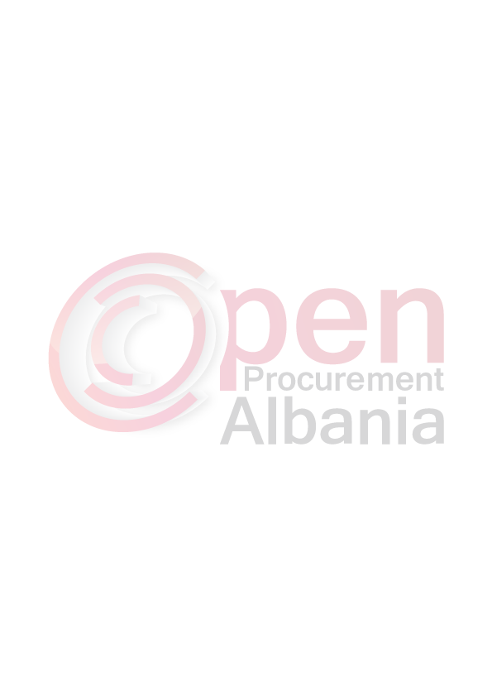
BASHKIA PATOS

1. Emri dhe adresa e autoritetit kontraktor

Emri Autoriteti Kontraktor, Bashkia Patos
Adresa Rruga “Unaza”, Lagja “Naftetari”
Tel/Fax ______________________________
E-mail loreta.sota@gmail.com
Faqja në Internet _______________________________

2. Lloji i procedurës se prokurimit: Kerkese per propozim

3. Objekti i kontratës/marrëveshjes kuadër: “Blerje mjeti tip Skrep”

4. Fondi limit: 5,833,333 (pese milion e teteqind e tridhjete e tre mije e treqind e tridhjete e tre) leke
pa tvsh

5. Kohëzgjatja e kontratës ose afati kohor për ekzekutimin: 15 dite pas nenshkrimit te kontrates

6. Afati kohor për dorëzimin e ofertave ose kërkesave për pjesëmarrje: 14/06/2016 ora 11:00

7. Afati kohor për hapjen e ofertave ose kërkesave për pjesëmarrje: 14/06/2016 ora 11:00

TITULLARI I AUTORITETIT KONTRAKTOR
Rajmonda BALILAJ

